

الطالبة: بشرى إياد اليونس

الصف: الحادي عشر

**2015 - 2016**

**إشراف المدرس: عبد الرحمن الهاشم**

* **Quantum Entanglement**
* **Quantum teleportation**
* **Quantum computer**

**التأثير الشبحي وأبعاده**

حلقة بحث في مادة الفيزياء بعنوان:

**الجمهورية العربية السورية**

**وزارة التربية والتعليم**

**المركز الوطني للمتميزين**

**المقدمة**

تصور بأنك مللت وضع بلدك وقررت المغادرة إلى نجم بروكسيما سنتوري في أقرب رحلة ممكنة، وهو نجم يبعد عنا أربع سنوات ضوئية تقريباً. وبدأت بإرسال المنشورات على شبكات التواصل الاجتماعي من هناك. كل شيء تنشره سيحتاج أربع سنوات حتى تصل إلينا! ليست المشكلة أن شركات الاتصال في ألفا سنتوري محتالة كشركاتنا، لكن منشوراتك وصورك ترسل على شكل ضوء، وبروكسيما يبعد أربع سنوات ضوئية عنا، إذن كل صورة ستحتاج 4 سنوات لتصل الى متابعيك، وطالما أن الضوء هو أسرع ما في الكون فلا أمل لديك في إرسال منشوراتك في أقل من أربع سنوات. وبالمناسبة كل إعجاب أو تعليق أيضاً سيحتاج أربع سنوات لتراه. ولا ننصحك أبداً بالرد والمجادلة مع أحد، لأنكما ستموتان قبل حسم الجدال !!

 **إشكالية البحث:**

1. ما هي ظاهرة التشابك الكمومي وما أسبابها؟
2. كيف يحدث الانتقال الآني؟
3. هل يمكن تطبيقه على البشر؟
4. أيمكن إيجاد حواسيب تعمل بشكل أسرع؟

**ميكانيكا الكم**

**ما هو ميكانيكا الكم ؟؟**

 يقول العالم الشهير ريتشارد فاينمان " ميكانيكا الكم هي النظرية التي يستخدمها الكل ولا يفهمها أحد على الإطلاق" وقد قال قبله عراب ميكانيكا الكم نيلز بور "اذا قرأت ميكانيكا الكم ولم تشعر بشيء من الغرابة، فإنك حتما لم تفهمها" وقد أجبرت تلك الغرابة أكبر دماغ في القرن العشرين، آلبرت آينشتاين، على القول " لا يمكن لعقلي تقبل فكرة أن الله يلعب النرد!" وعلق وولفغانغ باولي ذات مره بقوله "لقد تخلى عنا الله!".[1]

من أين تأتي كل هذه الغرابة؟ في الحقيقة لا عجب أن يصل التعجب الى هذه الدرجة بالنسبة لفيزيائيي القرن العشرين. فجميع الأسماء السابقة ساهموا بطريقة أو بأخرى في بناء ميكانيكا الكم وإن جيل علماء الفيزياء الحالي لم يعد يتعجب من ميكانيكا الكم الى هذا الحد فقد باتوا يتعايشون معها رغم اختلافها مع طريقة تفكير أدمغتنا المعتادة.

ميكانيكا الكم عبارة عن مجموعة من النظريات الفيزيائية التي ظهرت في القرن العشرين لتفسير الظواهر على مستوى الذرة والجسيمات دون الذرية وقد دمجت بين الخاصية الجسيمية والخاصية الموجية ليظهر مصطلح ازدواجية الموجة-الجسيم، وبهذا تصبح ميكانيكا الكم مسؤولة عن التفسير الفيزيائي على المستوى الذري كما أنها أيضاً تطبق على الميكانيكا الكلاسيكية ولكن لا يظهر تأثيرها على هذا المستوى، لذلك ميكانيكا الكم هي تعميم للفيزياء الكلاسيكية لإمكانية تطبيقها على المستويين الذري والعادي. تسميتها بميكانيكا الكم يعود إلى أهميّة الكم في بنائها (مصطلح فيزيائي يستخدم لوصف أصغر كمّية من الطاقة يمكن تبادلها بين الجسيمات، ويستخدم للإشارة إلى كميات الطاقة المحددة التي تنبعث بشكل متقطع). كثيرا ما يستخدم مصطلحي فيزياء الكم والنظرية الكمية كمرادفات لميكانيكا الكم. وبعض الكتّاب يستخدمون مصطلح ميكانيكا الكم للإشارة إلى ميكانيكا الكم غير النسبية.

**نظرية الكم حسب التصور الموجي:**

لا تقوم صياغات ميكانيكا الكم بتقديم قياسات دقيقة لخواص الجسيمات المقيسة بل تعطي تنبؤات لجميع القيم التي يمكن أن تأخذها خاصية معينة للجسيم، فالحالة الكمية للجسيم تتضمن احتمالات لخصائصه القابلة للقياس (كالموضع وكمية الحركة والطاقة وكمية الحركة الزاوية) هذه الخصائص يمكن أن تشكل بقيمها توابع مستمرة مثل الموضع ويمكن أن تشكل توابع متقطعة مثل الطاقة، وبهذا لا تعطيك ميكانيكا الكم الموضع الدقيق لجسيم إنما تعطيك احتمال وجوده في أي نقطة من الفراغ حيث تحدد مسارات يكون فيها احتمالية تواجد الجسيم كبيراً لكنها لا تلغي إمكانية وجوده في أي نقطة من الفراغ، ويمكننا قول نفس الكلام بخصوص جميع الخصائص الأخرى.

لنفترض وجود [جسيم غير مقيد](https://ar.wikipedia.org/w/index.php?title=%D8%AC%D8%B3%D9%8A%D9%85_%D8%BA%D9%8A%D8%B1_%D9%85%D9%82%D9%8A%D8%AF&action=edit&redlink=1) حر الحركة، مما يعني إمكانية تمثيل حالته الكمية بموجة ذات شكل افتراضي غير معين وتمتد على كامل الفراغ ندعوها بدالة الموجة، قياسات الجسم في هذه الحالة تتضمن موضعه وكمية حركته، فلو أخذت [دالة الموجة](https://ar.wikipedia.org/wiki/%D8%AF%D8%A7%D9%84%D8%A9_%D8%A7%D9%84%D9%85%D9%88%D8%AC%D8%A9) سعة عالية جداً في موضع x وكانت قيمها معدومة (صفر) في كل المواضع الأخرى فهذا يعتبر حالة خاصة للموضع ((يتحدد بها موقع الجسيم بدقة))، في الوقت ذاته يجب ألا ننسى أن هذا يتضمن عدم القدرة إطلاقا على تحديد قيمة كمية حركته حسب مبدأ عدم التأكد، لكن في الحقيقة لا توجد مثل هذه الحالات الخاصة للخواص المقاسة لكن تدخلنا بعملية قياس أي من الخصائص يحول تابع موجته من شكلها الأصلي إلى حالة خاصة لهذه الخاصية وهذا ما يدعى انهيار الدالة الموجية.

**لوصف الأمر بشكل أكثر دقة:**

لنفترض جسيماً كمياً وحيداً، فمن وجهة نظر كلاسيكية يلزمنا تحديد [موضع](https://ar.wikipedia.org/w/index.php?title=%D9%85%D9%88%D8%B6%D8%B9&action=edit&redlink=1) [وسرعة](https://ar.wikipedia.org/wiki/%D8%B3%D8%B1%D8%B9%D8%A9) الجسيم، أما النظرية الكمية بالصياغة الموجية لشرودنغر فتعتبر أن لا وجود لمثل هذه الخصائص المقاسة (كالموضع وكمية الحركة والطاقة) فكل موضع متاح للجسيم هو موقع محتمل وكل قيمة متاحة للطاقة هي قيمة ممكنة أيضاً، والاختلافات بين قيمة وأخرى هي اختلافات في الاحتمالات. حيث يكون لهذه الدالة في كل موقعx قيمة معينة تدعى سعة وجود الجسيم في الموضع x، فيكون احتمال وجود الجسيم في الموقع x هو ببساطة مربع سعة وجود الجسيم في الموقع x، أما عن حالة كمية حركة الجسيم فسنضطر هنا إلى إجراء تحليل توافقي لدالة الموجة [ومجموعة توافقيات](https://ar.wikipedia.org/wiki/%D9%85%D8%AC%D9%85%D9%88%D8%B9%D8%A9_%D8%AA%D9%88%D8%A7%D9%81%D9%82%D9%8A%D8%A7%D8%AA) هذه الموجة يمثل الحالات الممكنة لكمية حركة الجسيم، وبهذا نحصل على دالة موجية لكمية الحركة ضمن فراغ افتراضي لكميات الحركة تكون غالباً بشكل أمواج إما شديد التراص مما يدل على حالة كبيرة لكمية الحركة أو قليلة التراص وهذا يمثل حالات صغيرة لكمية الحركة.

**تفسيرات نظرية الكم:**

تقوم نظرية الكم بتقديم تصور غريب عن العالم الذري ودون الذري يصدمنا ويبعدنا عن كل ما تعودنا عليه في الواقع الحياتي وما تقدمه [الفيزياء الكلاسيكية](https://ar.wikipedia.org/wiki/%D8%A7%D9%84%D9%81%D9%8A%D8%B2%D9%8A%D8%A7%D8%A1_%D8%A7%D9%84%D9%83%D9%84%D8%A7%D8%B3%D9%8A%D9%83%D9%8A%D8%A9) من تصورات، لكنها بالرغم من كل ذلك تنجح إلى حد بعيد في تفسير حقائق العالم دون الذري وتعزز صحتها يوماً بعد يوم بتقديم تنبؤات غريبة لكن كل التجارب العلمية تأتي فيما بعد لتؤكد صحة هذه التنبؤات، كل هذا أدخل ميكانيكا الكم في عمق نقاشات فلسفية حول طبيعة ما تطرحه ومدى قربه من الحقيقة، حتى أن ميكانيكا الكم طرحت نفس قضية الحقيقة كموضع سؤال، ومن أهم هذه المناقشات والتجارب الفكرية: قطة شرودنغر[2] وصديق فاغنر.

**التشابك الكمومي Quantum Entanglement**

**ماذا يعني ؟؟**

ظاهرة كمية ترتبط فيها الجسيمات الكميةّ (مثل الفوتونات والإلكترونات والجزيئات) ببعضها، رغم وجود مسافات كبيرة تفصل بينها مما يقود إلى ارتباطات في الخواص الفيزيائية المقيسة لهذه الجسيمات الكميّة.

فعند وجود زوجين من الالكترونات متشابكين كمياً واكتشاف حركة أحدهما ولتكن مثلاً مع عقارب الساعة فإنه حتماً ستكون حركة الإلكترون الآخر عكس عقارب الساعة، وكأن الإلكترونين متصلان مع بعضهما، وحتى لو اختبرنا دوران الإلكترونين بنفس الوقت واللحظة سنلقى نفس النتيجة. كما أنه لو حاولنا تغيير حركة الأول وجعله عكس عقارب الساعة فإن الآخر ستتغير حركته بدون أي زمن (نفرض أنه أسرع من الضوء) وتصبح مع عقارب الساعة.

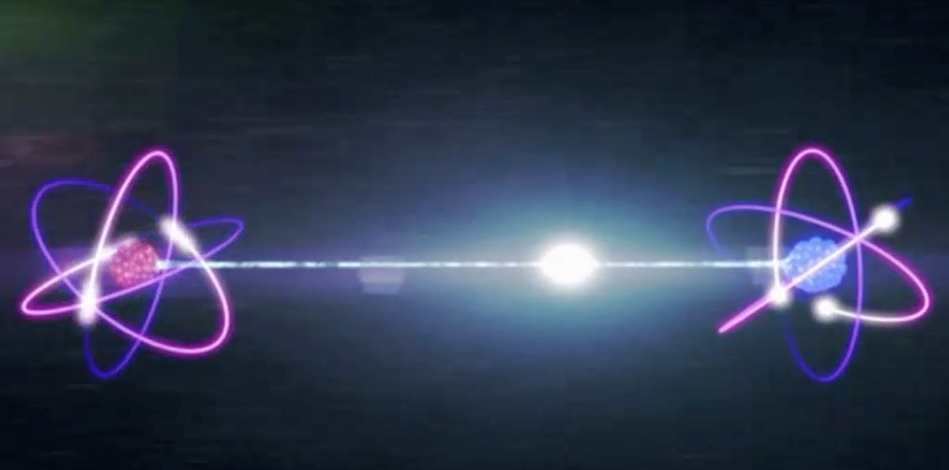نحصل عليه من تقريب جسيمين من بعضهما البعض إلى مسافة كافية فتصبح خصائصهما متشابهة والآن إذا تم التشابك بينهما سيبقى التشابك بينهما موجود دائماً.

ورغم أن سرعة نقل المعلومات هنا تخرق مبدأ سرعة الضوء العظمى في النسبية (كما فرضنا) فإنه لا يمكن نقل جسيمات عن طريق التشابك الكمي مما يسمح بالحفاظ على النظرية النسبية.

**التشابك الكمومي 2.1.1**

فانتقال المعلومات من جسيم إلى آخر آنياً جعل عالمين كبيرين يختلفان في تفسير هذه الظاهرة.

**جدال العلماء دام طويلاً ..**

كان هذا مع نهضة ميكانيكا الكم أي في أواخر القرن العشرين حيث اهتم بالموضوع عدد من العلماء وتفاوتت وجهات الظر لكن الصراع بين رأيين معينين كان هو الأقوى.

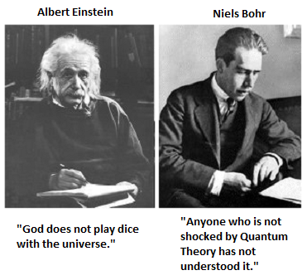**نيلز بور والتشابك الكمومي:**

افترض نيلز بور نوع جديد من الرسالة التي تنتقل من الالكترون الأول للالكترون الآخر بسرعة تفوق سرعة الضوء بحيث أن هناك نوع ما من الاتصال بينهما يملك هذه السرعة.

**رأي ألبرت آينشتاين بالتشابك الكمومي:**

رفض ألبرت آينشتاين ذلك التفسير تماماً وافترض أن الالكترونين كزوجين من القفازات، بحيث أنه لو كان القفاز على كوكب الأرض لليد اليسرى فمن المؤكد أن القفاز الآخر البعيد ملايين السنين الضوئية هو لليد اليمنى !!

**العالمان آينشتاين ونيلز بور 2.2.1**

استاء آينشتاين كثيراً من هذه الظاهرة ورفض فكرة التشابك الكمومي لكن خصمه بور أقر بوجودها وتفسيره لها كان الأقرب للحقيقة، وبسبب التكنولوجيا غير المتطورة في ذاك الوقت فقد اعتُبِرت المسألة أقرب للفلسفية منها للعلمية، ودام هذا الجدال بين آينشتاين وبور حتى غيّبَ الموت ألبرت آينشتاين عام 1955 مع قناعاته بأن التشابك الكمومي غير موجود، بينما رحل نيلز بور عام 1962 وظل مقتنعاً بوجودها.

**الإثبات التجريبي للتشابك الكمومي:**

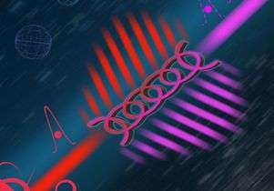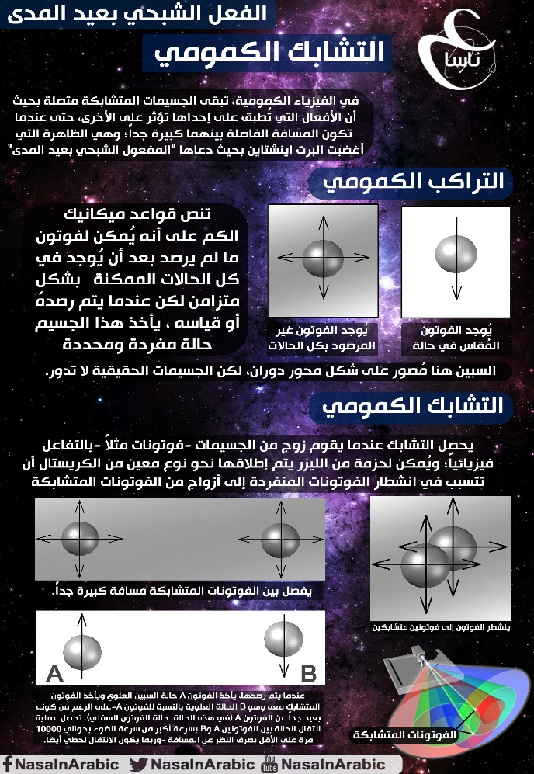وقد اتضح فيما بعد أن ما نسميه نحن بالتشابك الكمومي وما أطلق عليه آينشتاين لقب **"التأثير الشبحي spooky action "**[3] هو صحيح وموجود حقاً[4]، وذلك من خلال التجارب التي أُجريت في عام 1964 حيث جاء العالم الإيرلندي جون بيل وعرف كيف يحول هذه المشكلة الفلسفية إلى تجربة فوضع الخطة لبناء التجربة التي تنهي نقاش بور وآينشتاين. وبعد ثلاث سنوات قام طالب دكتوراه يدعى جون كلاوزر[5] بتنفيذ هذه التجربة وقد صعقته النتائج؛ فالتشابك الكمي حقيقة وليس خيال، وبعد فترة وجيزة أجرى الفيزيائي الفرنسي ألان سبي تجربة أكثر تطوراً وحسم الأمر بها نهائياً ليصبح اليوم التشابك الكمي شيء مسلم به.

**التشابك الكمومي 2.2.2**

**شرح التشابك الكمومي 2.2.3**

**الانتقال الآني الكمي Quantum teleportation**

**مبدأ الانتقال الآني:**

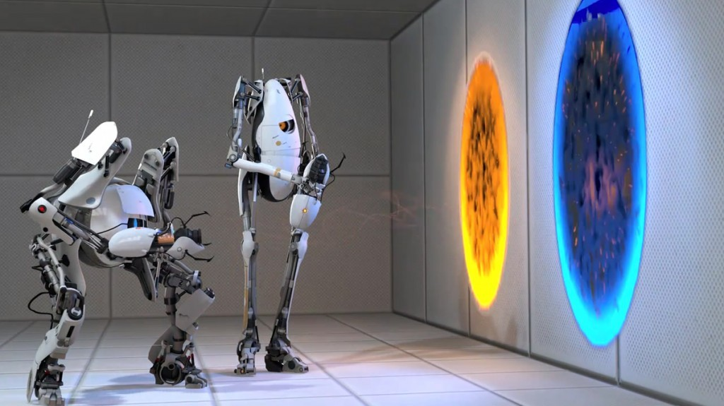المشهد مألوف من مشاهد أفلام وتلفزة الخيال العلمي حيث تدخل مجموعة من المستكشفين حجرة خاصة فتومض الأضواء وتصدح التأثيرات الصوتية ويختفي أبطالنا من الوجود ليظهروا على سطح كوكب بعيد. هذا هو حلم الانتقال الآني أو الانتقال البعدي teleportation أي القدرة على الانتقال من مكان إلى آخر من دون الاضطرار لقطع المسافات الطويلة المملة بينهما، وذلك باستخدام وسيلة نقل مادية خاصة، حيث أن النقل البعدي الكمومي يستغل بعضاً من الخواص الأساسية والغريبة للميكانيك الكمومي. ومع أن النقل البعدي للأجسام الكبيرة أو للبشر لا يزال أمراً خيالياً إلا أن النقل البعدي الكمومي صار حقيقة مختبرية بالنسبة للفوتونات.

**الانتقال الآني 3.1.1**

**نشأته:**

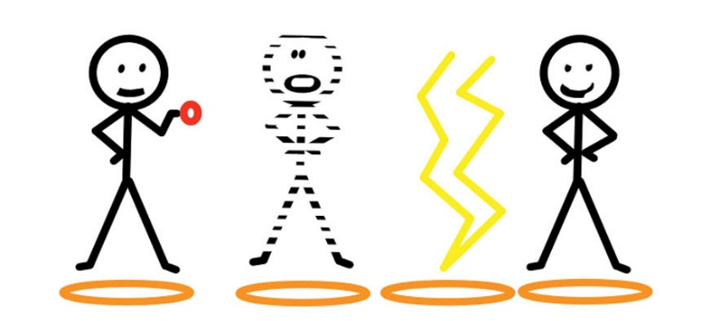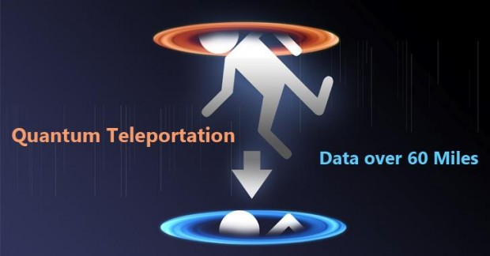كان التفكير في تقنية الانتقال الآني محط أنظار الكثير من العلماء في خمسينات القرن الماضي بعد انتهاء الحرب العالمية الثانية عام 1945 خاصة بعد مشاهدة التطورات الكبيرة في وسائط النقل (كالطائرة) وما أحدثته من أثر اقتصادي واجتماعي وعسكري.

**الانتقال الآني 3.2.1**

كان التصور السائد لهذه التقنية في هذه الفترة هو عبارة عن جهازين اثنين أحدهما لقراءة وتصوير وقياس جميع مكونات الجسم المراد نقله والآخر جهاز تجميع وتركيب، يقوم الجهاز الأول بعملية مسح لجميع الذرات المكونة للجسم ويحفظها على شكل شيفرة معلومات وفق الترتيب نفسه ، ثم يقوم بتفكيك هذا الجسم وإتلافه ومن ثم يرسل شيفرة المعلومات إلى الجهاز الثاني والذي قد يبعد آلاف الكيلو مترات ليقوم بترجمتها ويعيد تشكيل نسخة مطابقة تماماً للجسم الأصلي ، بالاستعانة بمخزن يحتوي على جميع أنواع الذرات الموجودة على كوكب الأرض.

هذه العملية مشابهة لعملية نسخ المعلومات والبيانات على الحاسب الشخصي، ولكن تخالفها بعملية إعادة التشكيل التي وضعت (نظرياً) لتقنية الانتقال الآني والتي وقفت عائقاً أمام علماء تلك الفترة ولمدة طويلة.

**تجارب الانتقال الآني:**

تمكن العلماء من القيام بأول تجربة نقل في عام 1969 حيث تم نقل صندوق صغير من غرفة إلى أخرى تبعد عنها مسافة ستة أمتار فقط، وبالفعل تم تفكيك جزيئات الصندوق في الغرفة الأولى وإعادة تركيبها في الغرفة الثانية عبر جهاز خاص باستخدام تقنية الألياف الكهرومغناطيسية، لكن الصدمة كانت عندما ترتبت جزيئات الصندوق بشكل عكسي وبدا الصندوق مقلوباً كأنك تنظر إليه عن طريق المرآة.

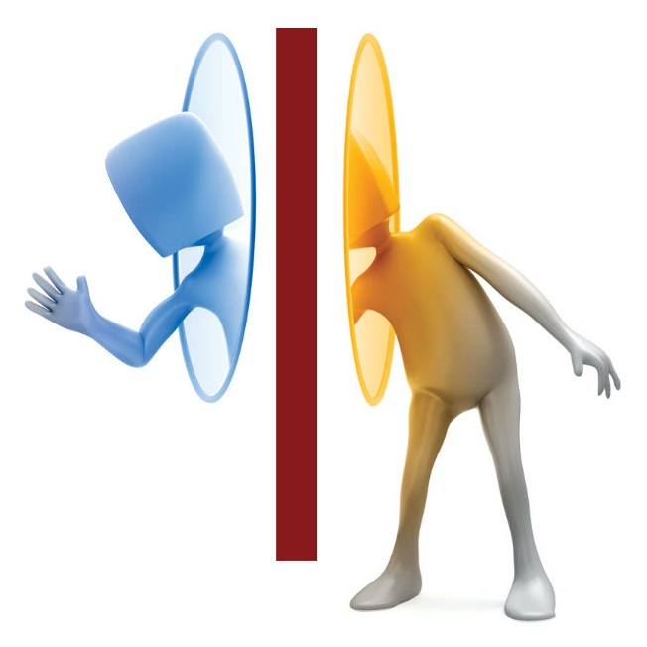هذه النتيجة المحبطة والتي توصل إليها العلماء بعد سنوات من الدراسات جعلتهم يتوقفون عن التفكير في هذه التقنية لفترة طويلة قبل أن يقوموا بالتجربة الثانية عام 1993 والتي شاركت بها شركة الحواسيب والبرمجيات الأمريكية (IBM) حيث تم نقل قطعة نقدية من معدن الفضة مسافة 90 سم فقط، بعد أن تم وضعها في وعاء زجاجي مفرّغ من الهواء يرتبط بوعاء مماثل له عن طريق قناة من الألياف الزجاجية والمحاطة بمجال كهرومغناطيسي قوي جداً.. وبالفعل نجح الامر واختفت القطعة النقدية من الوعاء الأول لتستقر في الوعاء الثاني، ولكن بعد مرور ساعة وست دقائق على انتقال آخر ذرة من ذرات القطعة النقدية، لذلك لم يعتبر العلماء هذه التجربة نقلاً آنياً نظراً إلى الزمن الكبير التي استغرقته عملية الانتقال.

**الانتقال الآني 3.3.1**

في عام 1998 قام فريق من الباحثين في مؤسسة كاليفورنيا للتكنولوجيا بتجربة جديدة للانتقال الآني، ولكن ليس على جسم مادي هذه المرة وإنما أجريت على فوتون[6]، تم نقل الفوتون مسافة متر واحد بواسطة عملية مشابهة لعملية النسخ العادية فقد تم استخدام ثلاث فوتونات في هذه التجربة، الفوتون الأصلي الذي من المفروض أن ينتقل، وفوتون آخر في مرحلة الانتقال، وفوتون ثالث تم إنشاؤه في مكان آخر على بعد متر واحد من الفوتون الأصلي، وقد تم نسخ معلومات الفوتون الأصلي ونقلها إلى الفوتون الثاني فالثالث، بحيث يكون الفوتون الثالث نسخة طبق الأصل عن الفوتون الأصلي.

بعد سنوات طويلة من الدراسات والأبحاث تمكن العلماء عام 2002 من نقل أكثر من فوتون بنفس الطريقة، وتمت التجربة على شعاع ليزر(والذي يتكون من ملايين الفوتونات) وتم نقله آنياً. وبعد عدة سنوات أخرى وتحديداً في عام 2006 قام فريق العلماء في مؤسسة “Niels Bohr” الدنماركية بإجراء التجربة على خليط من الفوتونات والذرات، حيث تمكنوا من نقل معلومات مخزنة على شعاع من الليزر الى سحابة من الذرات عبر مسافة 50 سم وكانت هذه المرة الأولى التي تتم فيها عملية النقل بين الضوء والمادة. وأخيراً فإنه في عام 2012 تم تحقيق رقم قياسي في جامعة الصين للعلوم والتكنلوجيا، فقد تم نقل فوتون لمسافة 97 كيلومتر[7].

**ولكن ماذا عن نقل الإنسان ؟!!**

من المعروف أن الكائنات الحية عموماً والإنسان خاصة من أعقد مكونات الطبيعة تركيباً، فالإنسان مركب من عدد كبير من الخلايا يقدر بحوالي 60 ترليون خلية وكل خلية مؤلفة من عدد كبير من المكونات المختلفة أهمها البروتينات والتي تتكون بدورها من عدد كبير من الأحماض الأمينية وقد يزيد عدد الأحماض الأمينية التي تشارك في بناء بروتين واحد على الثلاثين ألف حمض أميني، ولك أن تتصور كم هو عدد الذرات التي يتكون منها الحمض الأميني الواحد! ناهيك عن جريمة القتل البشعة التي سيرتكبها الجهاز الأول عند تدمير جسم الإنسان الأصلي!

يقدر عدد ذرات جسم الإنسان وسطياً بحوالي 10 مرفوعة إلى أس 28 ولكي نقوم بإجراء عملية الانتقال الآني على جسم بشري علينا تصميم جهاز يستطيع مسح هذا العدد الكبير من الذرات بنفس ترتيبها ضمن جسم الإنسان ومن ثم تضمينها بشيفرة معلومات وإرسالها إلى جهاز آخر يقوم بتركيب نسخة مطابقة عن جسم الإنسان الأصلي مع مراعاة أدق التفاصيل[8] لأن أي تغيير أو إزاحة في مكان أي ذرة من الذرات قد تؤدي إلى ظهور إنسان معاق ذهنياً..

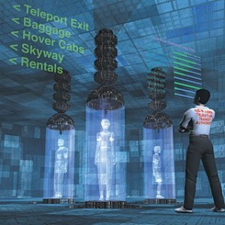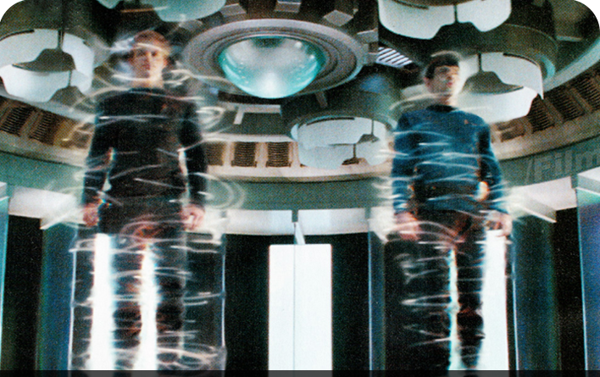وبفرض أننا استطعنا نقل الإنسان آنيّاً فهل ستنتقل المعلومات والذكريات المخزنة في دماغ جسم الإنسان الأصلي؟ وماذا عن مشاعره وعواطفه وأحلامه، أستنتقل أيضاً؟ أم أنه سيتم تركيب إنسان جديد بجسد مشابه للجسد الأصلي دوناً عن أفكاره؟ وماذا عن الروح التي ما زالت وستبقى لغزاً يحير العلماء؟ هل ستنتقل الروح أيضاً أم أننا سنحصل على إنسان منقول ولكنه ميت؟

**تطبيق الانتقال الآني على البشر 3.4.1**

**تطبيق الانتقال الآني على البشر 3.4.2**

**الحاسوب الكمومي Quantum computer**

**ماهيته والفرق بينه وبين الحواسيب التقليدية:**

**الحاسوب الكمي** هو أي وسيلة تعتمد على مبادئ ميكانيكا الكم وظواهره، مثل حالة التراكب الكمي Quantum Superposition والتشابك الكمي Quantum Entanglement ، للقيام بمعالجة البيانات.

في الحواسيب التقليدية تكون كمية البيانات مقاسة بالبت، أما في الحاسوب الكمي فتقاس كمية البيانات بالكيوبت[9] qubit (اختصار لـ **Qu**antum **bits**). كما أن المبدأ الأساسي للحوسبة الكمية هي القدرة على الاستفادة من الخواص الكمية للجسيمات لتمثيل البيانات ومعالجتها، إضافةً لاستخدام قواعد ميكانيكا الكم لبناء وتنفيذ التعليمات والعمليات على هذه البيانات.

منذ ظهور أول حاسوب (ميكانيكي) في العام 1941 حدثت العديد من الاكتشافات والاختراعات الفيزيائية التي غيرت وجهة عالم الحواسيب وصنعت منها الأجهزة الحديثة والمتطورة التي نراها اليوم.

تطورت الحواسيب في اتجاهات مختلفة فهي الآن صغيرة الحجم، خفيفة الوزن، جميلة المظهر، وفوق ذلك ذات إمكانيات متطورة وكفاءة عالية بالمقارنة مع الحواسيب القديمة التي كانت ذات احجام كبيرة (في حجم غرفة تقريباً) واستخدمت تكنولوجيا الانابيب المفرغة الإلكترونية مما اكسبها كفاءة متدنية جداً بالمقارنة مع أي حاسوب شخصي في أيامنا هذه.

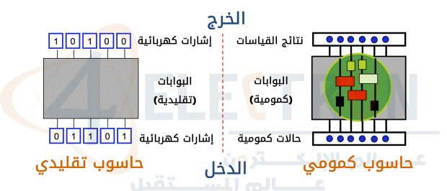حاليا تجرى الأبحاث على كلا الجانبين: البرمجيات والمكونات الصلبة للحواسيب. فحتى هذه اللحظة ما زال علينا حمل حواسيب محمولة تزن عدة كيلوغرمات، استخدام لوحة المفاتيح، إعادة تكرار الأوامر والإجابة على أسئلة بسيطة يطرحها الحاسوب. ولكن معضلات أخرى ما زالت موجودة، مثلاً البنوك وكبرى الشركات وحتى الحكومات دائماً في حالة قلق من اختراق بياناتها المحوسبة وكسر سريتها، مما يكلفها أمولا طائلة للتشديد من سرية المعلومات، ولكن قراصنة الحاسوب أيضا يتطورون يوما عن يوم. كما أن تحليل الأرقام الكبيرة إلى عواملها الأولية يمثل تحدياً آخر لعلماء الرياضيات. فمثلاً لتحليل رقم يتكون من 230 رقماً ستتطلب هذه العملية وقتاً يقاس بملايين السنين عن طريق أحدث الحواسيب الكلاسيكية. حواسيب الكم ربما تمثل حلاً لمثل هذه المعضلات. أو بمعنى آخر نستطيع القول أن حواسيب الكم أعلى كفاءة من الحواسيب الكلاسيكية.

**الفرق بين الحواسيب الكمومية والحواسيب الكلاسيكية 4.1.1**

في العام 1994 أعلن عالم الرياضيات بيتر شور عن اكتشافه لخوارزمية بسيطة لتحليل الأرقام إلى مكوناتها الأولية بواسطة آلة حاسوبية تقوم على أسس فيزياء الكم. ومنذ ذلك الوقت ما انفكت الأبحاث محاولةً تحقيق هذه الآلة (حاسوب الكم). لذا لابد أن يتكون الحاسوب الكمي من مكونات إلكترونية صغيرة جداً تماثل الذرات المنفردة حجماً. وبالتالي ستخضع هذه المكونات ذات الأحجام الصغيرة جداً لقوانين ميكانيكا الكم موفيةً بذلك الشرط اللازم لعمليات الحاسوب الكمي. ولهذا السبب يعتبر الحاسوب الكمي جزءاً من تكنلوجيا النانو الحديثة والتي تتعامل مع الأنظمة التي تحتوي على مكونات نانوية الأبعاد (أجهزة ذات حجم ~ 1 نانو متر = 10-9 متر). بينما وحدة المعلومات في الحواسيب الكلاسيكية هي البت، تعتبر البت الكمية هي الوحدة النظيرة من المعلومات في الكمبيوتر الكمي. بت واحدة تعادل إحدى حالتين 0 او1 واللتين تمثلان النظام الثنائي الذي تتعامل معه الحواسيب الكلاسيكية. بينما البت الكمية أو الكيوبت تستطيع أن تمثل بالإضافة إلى هاتين الحالتين حالة التراكب الكمي المكونة منهما معاً، وبالتالي فإن زوجاً من الكيوبت يستطيع أن يمثل أي تراكب كمي من الحالات الأربعة أي:

**|0> and |1> or |↑> and |↓>**

حيث نستخدم طريقة ديراك لتمثيل الحالة الكمية.

بالعموم فإن الحاسوب الكمي المكون من n كيوبت يمكن أن يكوّن أي تراكباً اعتباطياً من 2n حالة مختلفة متواجدين آنياً، بينما في الحواسيب العادية n عدد من البتات يعني n حالة محددة ولا توجد أي حالات متزامنة آنياً. وهذا يعكس القوة الحوسبية الكبيرة التي تقدمها الحواسيب الكمية بالمقارنة مع الحواسيب الكلاسيكية.

الحواسيب الكمية ما زالت تحت البحث وما زال الجدل قائماً حول ما إذا كان إيجاد مثل هذه الحواسيب على أرض الواقع في المستقبل ممكناً أو لا. وعلى كل حال فإن العمل على الحواسيب الكمية يستطيع إثراء فيزياء الكم الأساسية وفي الوقت نفسه يستطيع إثراء الأبحاث على مستوي القياس النانوي.

في وقت قريب تم بناء حاسوب كمي صغير يتكون من سبعة كيوبتات مثلثة (بواسطة سبعة مغازل نووية خمسة منها من نويات الفلور واثنان من نويات الكربون -13) في معامل **IBM**وستانفورد. بشكل مماثل لقضيب مغنطيسي يشير إلى الشمال أو الجنوب يستطيع كل مغزل أن يمثل الأرقام الثنائية "0" أو "1" أو كلاهما معاً. ويمكن التحكم في ذلك عن طريق مجالات مغنطيسية وموجات الراديو (تقنية الرنين المغنطيسي النووي). بواسطة حاسوب 7 كيوبت هذا .. أمكن الاستفادة من ميزة الحوسبة الكمية (قابلية التراكب) لقياس الأعداد الأولية المكونة للرقم 15 ألا وهي 3 و 5، لكن تحليل الأعداد الكبيرة إلى عواملها الأولية يتطلب حاسوباً ذو عدد أكبر من البتات الكمية، ويبقى هذا تحدياً لبناء حاسوب كمي حقيقي كبير.

[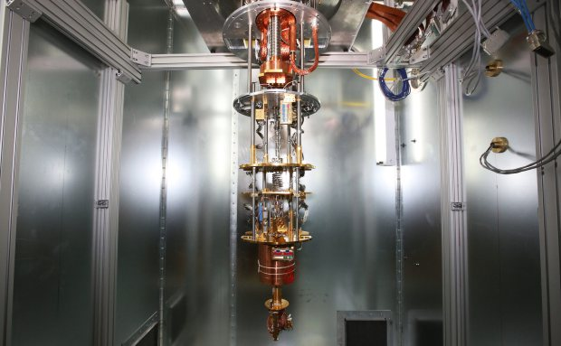](http://i2.wp.com/www.4electron.com/wordpress/wp-content/uploads/2014/09/QUANTUM-superJumbo-v2.jpg)

**حاسوب كمومي 4.1.2**

**التحكم بالكيوبت qubit:**

يتحكم علماء الحواسيب بالأجزاء المجهرية التي تتصرف ككيوبتات (بتات كمومية) في الحواسيب الكمومية مستخدمين أجهزة التحكم[10]:

1. **لاقط أيونات:** يستخدم حقل ضوئي أو مغناطيسي (أو مزيج من الاثنين) لالتقاط الأيونات.
2. **اللواقط الضوئية:** تستخدم الأمواج الضوئية لتتحكم بالجزيئات.
3. **النقط الكمومية:** تُصنع من مواد نصف ناقلة وتستخدم لتحوي الالكترونات وتتلاعب بها.
4. **أنصاف نواقل مشوبة:** تحوي الالكترونات باستخدامها ذرات "غير مطلوبة" موجودة في المواد نصف الناقلة.
5. **دارات فائقة الناقلية:** تسمح للالكترونات أن تتدفق من دون أي مقاومة تقريباً وعند درجات حرارة منخفضة.

**كرة بلوخ أحد تمثيلات الكيوبت 4.2.1**

**الخاتمة**

في نهاية هذا البحث نجد أن ميكانيكا الكم فرع هام جداً في الفيزياء وشديد الغموض، يعتمد على الفيزياء الكلاسيكية أحياناً ويفسر لها بعض الظواهر أحياناً أخرى. وله العديد من الظواهر المستحيلة منطقياً الغير مفسرة حتى الآن، ومن أمثلتها التشابك الكمومي الذي ما زال حتى الآن تفسيره منطقي وتجريبي لكن سببه العلمي لم يؤكد.

كما أن التشابك الكمومي أو التأثير الشبحي يُستخدم في تسهيل جوانب حياتيّة مهمة عن طريق تفعيل دوره في الانتقال الآني وفي الحواسيب الكمومية لتسرع انتقال الجسيمات والمعلومات من مكان لآخر.

فمن يدري ؟؟!! ربما استطعنا اليوم أن ننقل الجسيمات والذرات وسنتمكن قريباً من نقل الماء وثاني أوكسيد الكربون، لكن بعد غد ربما نتمكن من نقل الحمض النووي آنياً أو نقل جزيئاتٍ عضوية، فبرأيي الشخصي ستتحقق هذه التقنية في المدى القريب ولكنها ستكون محصورة في نقل الأشياء المادية الغير حية كالأثاث والبضائع وغير ذلك.

إذاً الفكرة جميلة وجديدة رغم قدمها، ولكن إذا البداية بدأت، فالنهاية قريبة !!

**المصادر والمراجع**

1. http://www.4electron.com
2. https://ar.wikipedia.org/wiki
3. https://www.3nqa2.com/vb/post20896-1.html
4. http://www.arageek.com/2015/01/09/teleportation-transfere-application.html
5. http://cosmos-fabric.blogspot.com
6. https://sites.google.com/site/sonata86/10-1/2
7. http://youssefalbanay.blogspot.com/2014/10/blog-post.html
8. www.almydaan.net/?p=4161

**فهرس الصور**

|  |  |  |
| --- | --- | --- |
| رقم الصورة  رقم الصورة | اسم الصورة  اسم الصورة | رقم الصفحة  الصفحة |
| 2.1.1 | **التشابك الكمومي** | **5** |
| 2.2.1 | **العالمان ألبرت آينشتاين ونيلز بور** | **6** |
| 2.2.2 | **التشابك الكمومي** | **7** |
| 2.2.3 | **شرح التشابك الكمومي** | **7** |
| 3.1.1 | **الانتقال الآني** | **8** |
| 3.2.1 | **الانتقال الآني** | **9** |
| 3.3.1 | **الانتقال الآني** | **10** |
| 3.4.1 | **تطبيق الانتقال الآني على البشر** | **12** |
| 3.4.2 | **تطبيق الانتقال الآني على البشر** | **12** |
| 4.1.1 | **الفرق بين الحواسب الكمومية والحواسيب الكلاسيكية** | **14** |
| 4.1.2 | **حاسوب كمومي** | **16** |
| 4.2.1 | **كرة بلوخ أحد تمثيلات الكيوبت** | **17** |

**الفهرس**

|  |  |
| --- | --- |
| اسم الصورة  **العنوان** | رقم الصفحة  **الصفحة** |
| المقدمة | **1** |
| إشكالية البحث | **1** |
| مــــيــكــــــــــانــيــــــكـــــــــــــــــــــا الكــــــــــــم | |
| ما هو ميكانيكا الكم ؟؟ | **2** |
| نظرية الكم حسب التصوير الموجي | **3** |
| تفسيرات نظرية الكم | **4** |
| التشابك الكمومي Quantum Entanglement | |
| ماذا يعني ؟؟ | **5** |
| جدال العلماء دام طويلاً .. | **6** |
| الانتقال الآني الكمي Quantum teleportation | |
| مبدأ الانتقال الآني | **8** |
| نشأته | **9** |
| تجارب الانتقال الآني | **10** |
| ولكن ماذا عن نقل الإنسان ؟!! | **11** |
| الحاسوب الكمومي Quantum computer | |
| ماهيته والفرق بينه وبين الحواسيب الكلاسيكية | **13** |
| التحكم بالكيوبت qubit | **17** |
| الخاتمة | **18** |
| المصادر والمراجع | **19** |
| فهرس الصور | **20** |

1. http://youssefalbanay.blogspot.com/2014/10/blog-post.html
2. https://ar.wikipedia.org/wiki/%D9%82%D8%B7%D8%A9_%D8%B4%D8%B1%D9%88%D8%AF%D9%86%D8%BA%D8%B1
3. http://youssefalbanay.blogspot.com/2014/10/blog-post.html
4. http://www.nist.gov/pml/div686/20151105loophole.cfm
5. جون كلاوزر هو طالب دكتوراه في علم الفلك لكن درجاته في ميكانيكا الكم كانت سيئة جداً

   http://youssefalbanay.blogspot.com/2014/10/blog-post.html
6. http://www.arageek.com/2015/01/09/teleportation-transfere-application.html
7. www.almydaan.net/?p=4161
8. http://www.arageek.com/2015/01/09/teleportation-transfere-application.html
9. https://ar.wikipedia.org/wiki/
10. http://www.4electron.com